EXAMEN SCHEIKUNDE VWO 1999, TWEEDE TIJDVAK, opgaven

Karl Fischer 1999-II(I)
Pyridine (C₅H₅N) is een bekend oplosmiddel. Pyridine bestaat uit cyclische moleculen; de vijf koolstofatomen en het stikstofatoom in een molecuul pyridine vormen een zesring. In deze zesring blijken alle bindingen tussen de koolstofatomen even lang te zijn. Ook de twee bindingen tussen het stikstofatoom en de twee aangrenzende koolstofatomen hebben een gelijke lengte.
Deze gelijke bindingslengtes zijn te verklaren met mesomerie.
- 4p Geef de twee grensstructuren (elektronenformules) van pyridine.
Pyridine is één van de oplosmiddelen in het zogenoemde Karl-Fischerreagens. Dit reagens wordt gebruikt voor de bepaling van het watergehalte in mengsels. Het Karl-Fischerreagens bestaat uit de stoffen jood en zwaveldioxide, beide opgelost in een mengsel van methanol en pyridine.
Als het Karl-Fischerreagens in contact komt met water, treedt een reactie op tussen jood, zwaveldioxide en water. Bij deze redoxreactie is de molverhouding waarin jood, zwaveldioxide en water met elkaar reageren, gelijk aan 1,0 : 1,0 : 1,0. Uit deze verhouding blijkt dat de vergelijking van deze redoxreactie een andere is dan die van de redoxreactie die optreedt als zwaveldioxide wordt geleid in een oplossing van jood in water.
- 3p Geef van de reactie die optreedt als zwaveldioxide wordt geleid in een oplossing van jood in water de vergelijkingen van de beide halfreacties en leid daaruit de vergelijking van de totale reactie af.
Het Karl-Fischerreagens is niet stabiel; het aantal mg water dat per mL van het reagens kan reageren, neemt af in de tijd. Deze afname is in onderstaand diagram weergegeven.
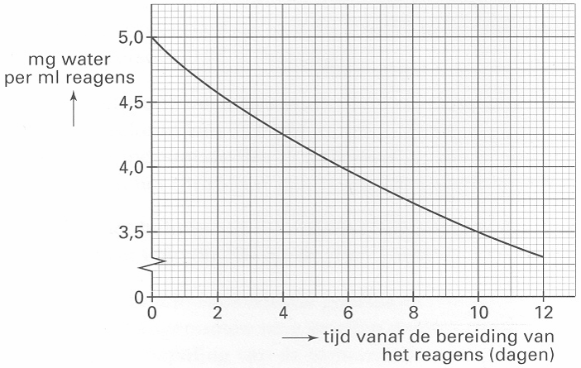
diagram 1
Aangenomen mag worden dat de genoemde afname uitsluitend wordt veroorzaakt door een daling van het joodgehalte van het Karl-Fischerreagens.
- 4p Bereken de gemiddelde reactiesnelheid, uitgedrukt in mol I₂ per liter per seconde, waarmee het jood in het reagens in de eerste 10 dagen wordt omgezet.
Omdat het Karl-Fischerreagens niet stabiel is, wordt de molariteit van het reagens niet op de fles vermeld. De bepaling van het watergehalte in een mengsel met behulp van het Karl-Fischerreagens wordt zodanig uitgevoerd dat bij de berekening de molariteit van het reagens niet bekend hoeft te zijn. Daartoe wordt gebruik gemaakt van een zogenoemde ijkoplossing. Deze ijkoplossing, een mengsel van water en methanol, heeft een bekend watergehalte.
Het Karl-Fischerreagens wordt, in combinatie met een ijkoplossing, toegepast bij de bepaling van het watergehalte in meel. Zo'n bepaling gaat als volgt.
Een afgewogen hoeveelheid meel wordt gedurende enige tijd geschud met watervrije methanol. Het water in het meel lost op in de methanol. Het ontstane extract wordt getitreerd met het Karl-Fischerreagens. Direct daarna wordt een afgemeten hoeveelheid van de ijkoplossing getitreerd met hetzelfde Karl-Fischerreagens.
Bij de uitvoering van bovengenoemde bepaling aan een bepaalde meelsoort werden de volgende gegevens verkregen:
- de afgewogen hoeveelheid meel: 4,72 gram;
- nodig voor de titratie van het extract: 30,5 mL Karl-Fischerreagens;
- watergehalte van de ijkoplossing: 15,0 gram per liter;
- nodig voor de titratie van 10,0 mL van de ijkoplossing: 33,2 mL Karl-Fischerreagens.
- 4p Bereken het massapercentage water in het onderzochte meel.

Twaron 1999-II(II)
Bepaalde voorwerpen die meestal van staal werden gemaakt, zoals bijvoorbeeld scheepskabels, worden tegenwoordig ook wel van zogenoemde supersterke vezels gemaakt. Een voorbeeld van een supersterke vezel is Twaron. Twaron wordt gemaakt uit een zogenoemd aramidepolymeer. Voor de bereiding van dit aramidepolymeer heeft men twee monomeren nodig, een monomeer A en een monomeer B.
De structuurformule van monomeer A is:
Voor de industriële bereiding van monomeer A gaat men uit van twee koolstofverbindingen. Het industriële proces kan als volgt in een blokschema worden weergegeven:
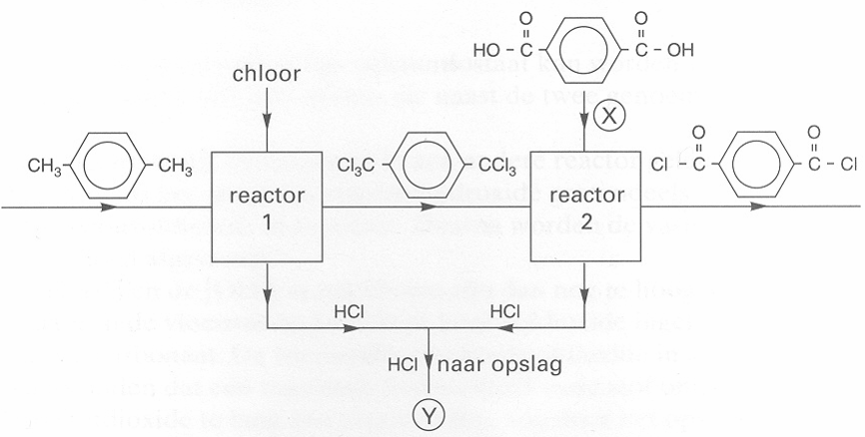
blokschema 1
- 3p Geef de systematische naam van de koolstofverbinding waarvan de structuurformule bij X (zie blokschema) is weergegeven.
Men bereidt 1000 mol van monomeer A door een juiste hoeveelheid koolstofverbinding in reactor 1 volledig om te zetten en de hoeveelheid gechloreerde koolstofverbinding die daarbij ontstaat vervolgens in reactor 2 volledig om te zetten.
Zowel in reactor 1 als in reactor 2 ontstaat waterstofchloridegas als enig bijproduct.
- 3p Geef de vergelijking van de reactie die verloopt in reactor 2. Schrijf de koolstofverbindingen in die reactievergelijking in structuurformules.
- 4p Leid af hoeveel mol waterstofchloride in totaal via Y (zie blokschema) naar de opslag wordt afgevoerd als volgens bovengenoemde beschrijving 1000 mol van monomeer A wordt bereid.
Voor de opslag van waterstofchloridegas zou, onder normale temperatuur en druk, een opslagvat met een zeer groot volume nodig zijn. Door het gas in water op te lossen kan worden volstaan met een kleiner volume.
- 2p Bereken hoeveel liter oplossing ontstaat uit 1,00 m³ waterstofchloridegas (T = 298 K, p = p_{o}) als het gas in water wordt opgelost tot zoutzuur (T = 298 K) met een massapercentage van 36,0%. Gebruik hierbij onder andere een gegeven uit Binastabel 42 A.
Het ontstane monomeer A wordt vervolgens samen met een monomeer B opgelost. Bij de polymerisatie die dan optreedt, reageren de monomeren A en B in de molverhouding 1,0 : 1,0. Naast het aramidepolymeer ontstaat uitsluitend waterstofchloride.
Een gedeelte uit het midden van een molecuul van het aramidepolymeer kan als volgt worden weergegeven:
- 3p Geef de structuurformule van monomeer B.
Bij de polymerisatie van de monomeren A en B wordt een reactor gevuld met 1,5⋅10³ liter oplossing van de monomeren A en B. De concentratie van elk van de monomeren is 0,41 mol L⁻¹.
- 4p Bereken hoeveel kg van het aramidepolymeer in de reactor wordt gevormd als de monomeren volledig zijn omgezet in het polymeer.

Suikerbieten 1999-II(III)
Suikerbieten bevatten een hoog percentage sacharose (suiker). In een suikerfabriek wordt door een combinatie van een groot aantal bewerkingen, zoals scheidingsmethoden en chemische reacties, zuivere sacharose gemaakt uit suikerbieten. Een suikerfabriek bestaat uit een aantal 'eenheden'. In één van die eenheden worden calciumoxide en koolstofdioxide gemaakt. Deze beide stoffen worden gebruikt bij de zuivering van de sacharose.
In de genoemde eenheid vinden de volgende twee reacties plaats:
CaCO₃(s) → CaO(s) + CO₂(g) reactie 1
C(s) + O₂(g) → CO₂(g) reactie 2
Reactie 1 is endotherm; de benodigde energie wordt geleverd door reactie 2.
- 2p Bereken van reactie 1 de reactiewarmte in joule per mol CaCO₃ (T = 298 K, p = p_{o}).
- 3p Bereken hoeveel mol CO₂ in totaal zal ontstaan bij de productie van 1,0 mol CaO. Neem hierbij aan dat 55% van de warmte die bij reactie 2 vrijkomt (T = 298 K, p = p_{o}), wordt benut om reactie 1 te laten verlopen.
Het calciumoxide wordt vervolgens aan water toegevoegd. Hierdoor ontstaat een suspensie van calciumhydroxide. Deze suspensie wordt kalkmelk genoemd. In kalkmelk heeft zich het volgende evenwicht ingesteld:
Ca(OH)₂(s) ⇌ Ca²⁺(aq) + 2 OH⁻(aq)
- 4p Bereken de pH van kalkmelk (T = 298 K). Maak hierbij onder andere gebruik van Binastabel 46.
In een andere eenheid van de suikerfabriek worden de suikerbieten zodanig voorbewerkt dat daarna extractie met heet water kan plaatsvinden. De voorbewerking bestaat uit een aantal stappen, zoals het schoonspoelen en verwijdering van aarde en stenen. Tot slot zullen de suikerbieten, voordat extractie plaatsvindt, nog een bewerking ondergaan.
- 2p Geef aan welke bewerking dat zal zijn.
Door extractie, gevolgd door filtratie, wordt een oplossing verkregen die ruwsap wordt genoemd. Dit ruwsap bevat naast sacharose ook opgeloste zouten. Zie onderstaande tabel.
ionen die in ruwsap voorkomen
K⁺ | HPO₄²⁻
Na⁺ | H₂PO₄⁻
Mg²⁺ | SO₄²⁻
Ca²⁺ | Cl⁻
 | NO₃⁻
Als volgende stap in het zuiveringsproces voegt men in een reactor kalkmelk aan het ruwsap toe. Hierdoor treden reacties op die leiden tot het ontstaan van neerslagen van zouten die volgens Binastabel 45 A matig of slecht oplosbaar zijn.
De ontstane suspensie bevat dan een aantal vaste zouten. Naast het vaste calciumhydroxide dat na de reacties is overgebleven, zal de suspensie onder andere calciumfosfaat bevatten.
- 3p Leg uit hoe het ontstaan van calciumfosfaat kan worden verklaard.
- 3p Geef de namen van drie zouten die naast de twee genoemde zouten kunnen neerslaan.
Vervolgens wordt de suspensie in een andere reactor geleid. In deze reactor wordt zowel het vaste als het opgeloste calciumhydroxide grotendeels omgezet in calciumcarbonaat door koolstofdioxide in te leiden. Daarna worden de vaste stoffen door filtratie verwijderd en als afval afgevoerd.
De [Ca²⁺] en de [OH⁻] in het filtraat zijn dan nog te hoog. Daarom wordt in een volgende reactor in de vloeistof nog een keer koolstofdioxide ingeleid; ook dan ontstaat (vast) calciumcarbonaat. De toediening van koolstofdioxide in deze laatste reactor moet zo lang plaatsvinden dat een maximale hoeveelheid vaste stof ontstaat. Als de toediening van het koolstofdioxide te lang zou plaatsvinden, zou door het optreden van een reactie tussen koolstofdioxide en stoffen in de suspensie, de hoeveelheid vaste stof weer afnemen.
- 3p Geef de vergelijking van deze reactie tussen koolstofdioxide en stoffen in de suspensie.
De suspensie die in de laatste reactor is ontstaan, wordt gefiltreerd. Het residu wordt als afval afgevoerd. Het filtraat, het zogenoemde dunsap, is geschikt voor de uiteindelijke winning van sacharose.
De productie van dunsap uit ruwsap is weer te geven in een blokschema waarin vijf ruimten zijn getekend: drie reactoren en twee scheidingsruimten.
- 5p Teken het blokschema van de productie van dunsap uit ruwsap. Geef hierin aan:
- een reactor als een blok met daarin R en een scheidingsruimte als een blok met daarin S;
- de stofstromen als lijnen en pijlen;
- bij de juiste stofstromen de aanduidingen: ruwsap, dunsap, kalkmelk, koolstofdioxide en afval.

Polypropeen 1999-II(IV)
Polypropeenmoleculen kunnen verschillende structuren hebben. Van een mogelijke structuur is hieronder het begin van de keten weergegeven (structuur A):
Structuur A ontstaat doordat aanhechting van een propeenmolecuul aan de groeiende polymeerketen soms plaatsvindt met het eerste koolstofatoom van het propeenmolecuul en soms met het tweede koolstofatoom.
Het is ook mogelijk polypropeenmoleculen te maken met een regelmatigere structuur. Van zo'n regelmatigere structuur is hieronder het begin van de keten weergegeven (structuur B):
Structuur B ontstaat doordat aanhechting van een propeenmolecuul aan de groeiende polymeerketen steeds plaatsvindt met het eerste koolstofatoom van het propeenmolecuul. Polypropeenmoleculen met een structuur zoals structuur B kunnen gemaakt worden met behulp van zogenoemde structuurspecifieke katalysatoren. Structuur B wordt in de praktijk gemaakt door de polymerisatie uit te voeren met een bepaald zuur als katalysator. In de initiatiestap van de optredende kettingreactie ontstaat uit een propeenmolecuul en een H⁺ ion een C₃H₇⁺ ion. In het ontstane ion zit de positieve lading op het middelste koolstofatoom.
In de eerste propagatiestap hecht een molecuul C₃H₆ zich in een voorkeursoriëntatie aan het C₃H₇⁺ ion. Ook in de volgende propagatiestappen vindt aanhechting in deze voorkeursoriëntatie plaats.
- 6p Geef van deze kettingreactie, die leidt tot structuur B, de vergelijking van de initiatiestap en de vergelijkingen van de twee daaropvolgende propagatiestappen in structuurformules weer.
Hoewel structuur B een regelmatigere structuur is dan structuur A, kan bij het ontstaan van structuur B toch een bepaalde onregelmatigheid optreden. Deze onregelmatigheid hangt samen met stereo-isomerie: doordat bij de aanhechting van propeenmoleculen asymmetrische koolstofatomen in de keten ontstaan, zijn er voor de ruimtelijke oriëntatie van de CH₃ groepen aan de keten steeds twee mogelijkheden.
Bij de hierboven beschreven vorming van structuur B blijkt elk van de CH₃ groepen aan de keten willekeurig één van de twee ruimtelijke oriëntaties aan te nemen.
Als de ruimtelijke oriëntaties van de CH₃ groepen aan de keten ook een regelmatig patroon moeten hebben, moet een katalysator worden gebruikt die niet alleen structuurspecifiek maar ook stereospecifiek werkt.
Men heeft veel onderzoek gedaan naar het ontwikkelen van katalysatoren voor het maken van polymeren met een regelmatige structuur. Er zijn vier soorten katalysatoren te onderscheiden:
- Katalysator type A: niet structuurspecifiek en niet stereospecifiek
- Katalysator type B: alleen structuurspecifiek
- Katalysator type C: alleen stereospecifiek
- Katalysator type D: zowel structuurspecifiek als stereospecifiek
De genoemde katalysatoren verschillen aanzienlijk in prijs. Aangenomen mag worden dat de prijs toeneemt in de volgorde A − B − C − D.
Ook bij de polymerisatie van alkenen met vier koolstofatomen per molecuul wil men vaak een zo groot mogelijke regelmaat in de structuur bereiken. Men gebruikt hiertoe het goedkoopste type katalysator waarmee de gewenste regelmaat in de structuur bereikt kan worden.
Welk type katalysator men bij de polymerisatie toepast, is afhankelijk van de structuur van het monomeer.
Men wil twee polymeren maken met een zo groot mogelijke regelmaat in de structuur:
- polymeer 1: het polymeer van methylpropeen;
- polymeer 2: het polymeer van cis-but-2-een.
- 4p Leg uitgaande van de structuur van het monomeer uit wat het goedkoopste type katalysator (A, B, C of D) is dat men kan gebruiken voor het maken van polymeer 1.
- 4p Leg uitgaande van de structuur van het monomeer uit wat het goedkoopste type katalysator (A, B, C of D) is dat men kan gebruiken voor het maken van polymeer 2.

Titreren met cerium 1999-II(V)
Een oplossing van een ijzer(II)zout kan worden getitreerd met een oplossing van een cerium(IV)zout. De vergelijking van de daarbij optredende reactie is:
Fe²⁺ + Ce⁴⁺ ⇌ Fe³⁺ + Ce³⁺
Dit is een evenwichtsreactie. Het evenwicht ligt uiterst rechts.
Bij deze titratie verandert de potentiaal in het titratievat. Onder de potentiaal in het titratievat wordt in deze opgave verstaan de potentiaal van een in de oplossing geplaatste platina-elektrode, gemeten ten opzichte van de standaardwaterstofelektrode.
De verandering van de potentiaal kan tijdens de titratie worden gevolgd. Omdat in de praktijk de standaardwaterstofelektrode niet erg bruikbaar is, wordt bij zo'n titratie meestal gebruik gemaakt van een andere referentie-elektrode, bijvoorbeeld een koperelektrode geplaatst in een 1,0 M kopersulfaatoplossing.
Een opstelling die men bij zo'n titratie zou kunnen gebruiken is de volgende:
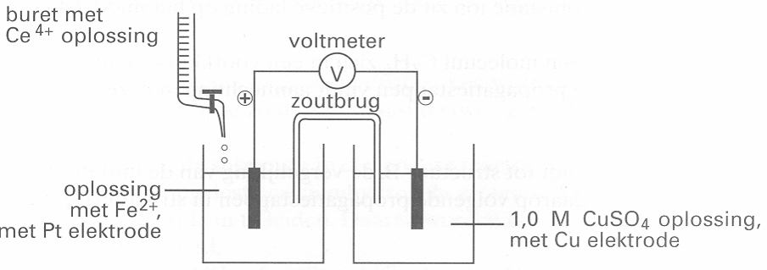
Gebruikt men deze opstelling, dan is bij iedere meting van het potentiaalverschil tijdens de titratie de platina-elektrode positief ten opzichte van de koperelektrode.
- 3p Bereken de potentiaal (in volt, bij 298 K) in het titratievat als het gemeten potentiaalverschil 0,85 V bedraagt.
Tijdens de titratie veranderen de [Fe²⁺] en de [Fe³⁺]. De potentiaal in het titratie vat kan worden berekend aan de hand van het evenwicht Fe²⁺ ⇌ Fe³⁺ + e⁻. Men streeft ernaar dat bij het eindpunt de [Fe³⁺] 1000 maal zo groot is als de [Fe²⁺]. In dat geval heeft de potentiaal in het titratievat een bepaalde waarde bereikt.
- 4p Bereken met behulp van de wet van Nernst bij welke waarde van de potentiaal in het titratie vat
(in volt, bij 298 K) de [Fe³⁺] 1000 maal zo groot is als de [Fe²⁺].
Men kan de beschreven titratie gebruiken om de samenstelling van een stukje geroest ijzer te bepalen. Aangenomen mag worden dat het stukje geroest ijzer uitsluitend bestaat uit Fe en Fe₂O₃. Ter bepaling van de samenstelling laat men het stukje geroest ijzer reageren met een overmaat zoutzuur. De ontstane oplossing bevat zowel Fe²⁺ (gevormd uit het Fe) als Fe³⁺ (gevormd uit het Fe₂O₃). Al het gevormde Fe³⁺ wordt daarna omgezet in Fe²⁺, door aan de oplossing fijnverdeeld zilver als reductor toe te voegen. Daarbij ontstaat een neerslag. In Binastabel 48 zijn twee halfreacties vermeld waarin Ag als reductor voorkomt. Als voor het oplossen van het stukje geroest ijzer in plaats van zoutzuur een zwavelzuuroplossing zou zijn gebruikt, zou niet alle Fe³⁺ worden omgezet in Fe²⁺.
- 4p Leg mede aan de hand van getalwaarden uit Binastabel 48 uit hoe verklaard moet worden dat in het geval van het gebruik van zoutzuur wel alle Fe³⁺ wordt omgezet in Fe²⁺ en in het geval van het gebruik van zwavelzuuroplossing niet.
Na het oplossen van het stukje geroest ijzer in zoutzuur en de omzetting van Fe³⁺ in Fe²⁺ wordt het mengsel gefiltreerd. Het filtraat wordt daarna volgens de beschreven methode getitreerd met een cerium(IV)sulfaatoplossing.
Bij zo'n bepaling bedroeg de massa van het stukje geroest ijzer 167 mg. Voor de titratie van alle Fe²⁺, dus zowel het Fe²⁺ gevormd uit het Fe als het Fe²⁺ gevormd uit het Fe³⁺, was 30,2 mL 0,0905 M cerium(IV)sulfaatoplossing nodig.
- 6p Bereken hoeveel mg Fe₂O₃ het stukje geroest ijzer bevatte.

